Государственное областное бюджетное общеобразовательное учреждение Мурманской области "Средняя общеобразовательная школа № 289"
Государственное областное бюджетное общеобразовательное учреждение Мурманской области
Средняя общеобразовательная школа № 289

Тема исследовательской работы:
«Исследование вращение тел в электрическом поле».

Выполнила: Голуб Мария Михайловна, 9 класс,
ГОБОУ МО «СОШ № 289» г. Заозерск
Технический руководитель: Коротаев Борис Александрович,
доцент кафедры МНГД
Руководитель: Субботина Елена Владимировна,
учитель физики ГОБОУ МО «СОШ № 289» г. Заозерск

2024 год, г. Заозерск
Содержание
- Введение………………………………………………………………………….… 3
- Основная часть……………………………………………………………………... 4
- Источник механической энергии
  - Понятие электростатического поля……………………………………………… 4
1.2. Вращение диэлектрического тела (эффект Герца-Квинке)…………………… 5
- Проведение эксперимента
  - Исследование вращения от химического состава тел…………………….….. 6
  - Исследование зависимости скорости вращения от формы тела при постоянной массе………………………………………………………………………. 7
  - Исследование зависимости скорости вращения от массы при постоянной форме ………………………………………………………………………………………………. 7
2.4. Исследование вращение тел от поверхности……………………………………… 9
III. Заключение……………………………………………………………………… 10
- Список литературы………………………………………………………………. 11
- Приложения………………………………………………………………………. 12

- Введение
А вы поверите в электродвигатель, который сделан почти полностью из пластика? Что может работать на мощности, передаваемой по воздуху? И «тащить» бесплатное электричество прямо из электрического поля Земли? Рассмотрим одну занимательную статью из журнала «Popular Science» аж за апрель 1971 года. d
Эти замечательные машины сегодня практически неизвестны. И все же первый в мире электродвигатель был электростатическим. Он был изобретен в 1748 году Бенджамином Франклином. В 1870 году немецкий физик Й.К. Поггендорф построил такой простой двигатель. Весь мотор представлял собой пластиковый диск и два электрода. Но оба они так и не вызвали должного внимания. (Приложение 1)
И тут появляется Олег Ефименко. Родившийся в России физик посещал занятия в Геттингенском университета во второй половине 40-х, где профессор Р.У.Пол, демонстрировал две металлические пластины квадратной формы, закрепленные на конце шеста. Он высунул устройство на улицу из окна и перевернул его на 180 градусов. Гальванометр, прикрепленный к пластинам, резко дернулся.
«Я никогда не мог забыть эту демонстрацию», - говорил после Ефименко. «И мне было интересно, почему, если в воздухе есть электричество, его нельзя использовать, чтобы зажечь лампочку или что-то в этом роде».
А затем Ефименко и его аспирант Генри Фишбаха-Назарио разрабатывал и усовершенствовал свои двигатели. (Приложение 2)
Важнейшим этапом в развитии промышленного производства явилось изобретение и применение электрических двигателей, преобразующих электрическую энергию в механическую [1]. Среди огромного множества электродвигателей выделяют особые устройства, интерес к работе которых не иссяк и по сей день. Такие двигатели называются электростатическими. В основе работы электростатического двигателя лежит принцип вращения тела в постоянном электрическом поле. Причем, как выяснилось в процессе исследования, вращаются в электростатическом поле, как диэлектрики, так и проводники.
Меня заинтересовал вопрос вращения диэлектрических тел в электрическом поле. Изучение данных процессов даст возможность разработать устройство преобразования энергии, в котором используется постоянное электрическое поле. В этом я вижу актуальность моего исследования.
Объект исследования: процесс воздействия электрического поля на находящиеся в нем тела.
Предмет исследования: явление вращения тел из диэлектрика в электрическом поле.
Цель работы: исследовать явления вращения тел в электрическом поле и возможность применения данного явления на практике.
Задачи:
- Изучить опубликованную литературу по вопросу вращения тел в электрическом поле
- Исследовать вращение тел в лабораторной установке
- Провести экспериментальное исследование скорости вращения тел в электрическом поле
- Исследовать влияние формы тела на скорость вращения тела
- Исследовать влияние массы тела на скорость вращения тела
- Исследование замены поверхности тела другим составом
Методы исследования:
Теоретические – анализ научной литературы по теме исследования, моделирование процесса вращения тел в электрическом поле движущихся зарядов, проектирование экспериментально установки для демонстрации данного явления, обобщение сведений по рассматриваемым вопросам.
Эмпирические – конструирование экспериментальной установки, демонстрационный эксперимент, наблюдение.
Новизна и практическая значимость исследования – обобщены и систематизированы сведения о новых физических явлениях: вращение тел в электрическом поле; изготовлена экспериментальная установка для демонстрации явления вращения тел в электрическом поле.
Результаты исследования могут быть использованы на уроках физики при изучении электростатики, практически реализованы при создании моделей электростатического двигателя и его модификаций.
Гипотеза: Образование диполей на поверхности тела.
Мы задались целью провести такие эксперименты, которые позволили бы не только дать ответ, что происходит «на самом деле», но и понять причины столь противоречивых результатов.
- Основная часть
1. Источник механической энергии
  - Понятие электростатического поля
Электростатическое поле – электрическое поле неподвижных и не меняющихся со временем электрических зарядов, осуществляющее взаимодействие между ними. Электростатическое поле характеризуется напряженностью электрического поля , которая является его силовой характеристикой. Напряженность электростатического поля показывает, с какой силой электростатическое поле действует на единичный положительный электрический заряд, помещенный в данную точку поля. Направление вектора напряженности совпадает с направлением силы, действующей на положительный заряд, и противоположно направлению силы, действующий на отрицательный заряд.
Электростатическое поле является постоянным, если его напряженность не изменяется с течением времени. Стационарные электростатические поля создаются неподвижными электрическими зарядами.
1.2. Вращение диэлектрического тела (эффект Герца-Квинке)
В 1881 году Генрих Герц обнаружил явление вращения диэлектрических тел в электрическом поле. Спустя 15 лет данный эффект был подробно описан соотечественником Герца Георгом-Германом Квинке [2]. В опытах Квинке шар, изготовленный из твердого диэлектрика, подвешенный на тонкой нити, между параллельными металлическими пластинками, поворачивался, когда к пластинам прикладывали высокое постоянное напряжение. Однако, ни Герц, ни Квинке не смогли объяснить эти странные повороты. Явление было забыто почти на 60 лет и «открыто» вновь японским физиком Сумото в 1955 году. Но и он не проявил особого интереса к этому эффекту, получившему название эффекта Герца-Квинке. Зато на этот эффект обратили внимание изобретатели.
Существует несколько теорий, объясняющих наблюдаемый нами эффект Герца- Квинке. Для нас наиболее понятной является следующая: под действием напряжения, приложенного к пластинам, диэлектрик поляризуется. На его поверхности появляются заряды, наведенные электрическим полем. Они противоположны по знаку зарядам пластин статора. Пока шарик не вращается, напряжение не приложено, силы притяжения к пластинам с противоположных сторон уравновешены и сдвинуть его с места не могут. При прикладывании к пластинам напряжения, заряды на поверхности диэлектрика, поляризуются, и создается вращающий момент, Рисунок 1.

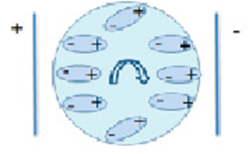
Рисунок 1. Расположение зарядов на поверхности диэлектрика
- Проведение эксперимента
Для проведения экспериментов была собрана установка, состоящая из двух электродов, на которые подается напряжение 3000 В. Использовались образцы горных пород и пластилин.
  - Исследование вращения от химического состава тел.
В первом эксперименте мы провели анализ вращения образцов горной породы и органических тел в электрическом поле. Были обследованы всего 11 образцов на предмет вращения в электрическом поле. Из органических тел рассмотрены парафин, пластилин, твердое мыло и кусок сахара. Из металлических тел рассмотрены ферромагнетик (магнит), пирит, гематит.
Название породы | Плотность г/см^3 | Химическая формула | Направление вращения
Пирит (серый колчедан) (минерал) | 4,8-5 | FeS₂ | Не вращается
Гематит | 4,9-5,3 | Fe₂O₃ | Не вращается
Магнит |  | FeO·Fe₂O₃ | Не вращается
Кварц (минерал) | 2,6-2,65 | SiO₂ | По часовой стрелки
Кальцит (минерал) | 2,7 | CaCO₃ | Против часовой стрелки
Парафин | 0,88-0,915 | С₁₈Н₃₈ | Против часовой стрелки
Лабрадор (минерал) | 2,7 | NaAlSi₃O₈ (альбит) — CaAl₂Si₂O₈ (анортит) | Полуоборот в разные стороны
Полевой шпат (минерал) | 2,5-2,8 | Al₂Si₂ или AlSi₃ }О₈ | Полуоборот в разные стороны
Кусок сахара | 1,6 | С₁₂Н₂₂О₁₁ | По часовой стрелки
Твердое мыло | 1,2 | C₁₇H₃₅COONa | По часовой стрелки
Пластилин | 0,56 | - | По часовой стрелки

Вывод: Рассмотренные металлические тела не крутятся в электрическом поле, а встают по полю. Остальные вещества крутятся по часовой стрелке, либо против.
  - Исследование зависимости скорости вращения от формы тела при постоянной массе.
Будем исследовать зависимость вращательной способности трех тел разной формы (шар, куб, пирамида), изготовленных из пластилина.
Форма тела  M=19 г | Секундомер | Эл. секундомер | Среднее значение, об/c | Среднее значение*, об/с
Шар | 1.73 | 1.64 | 1.69 | 1.67
Куб | 1.89 | 1.81 | 1.85 | 1.89
пирамида | 3.88 | 3.69 | 3.79 | 3.74

Вывод: результаты исследования показали, что форма тела влияет на скорость вращения тел в электрическом поле. Наибольшую скорость имеет тело шарообразной формы.
  - Исследование зависимости скорости вращения от массы при постоянной форме.
Будем исследовать зависимость вращательной способности тела в форме куба в электрическом поле в зависимости от массы.
В качестве эксперимента было взято органическое вещество – пластилин.
В первом эксперименте было изготовлено 8 экземпляров в форме куба различной массы от 5 до 40 грамм. Использовался пластилин разных цветов и разных производителей.
Масса, г | 5 | 10 | 15 | 20 | 25 | 30 | 35 | 40
Среднее значение, об/c | 1.35 | 1.01 | 1.97 | 2.63 | 3.04 | 3.23 | 3.34 | 3.45
Цвет | розовый | зеленый | фиолетовый | оранжевый | красный | голубой | желтый | синий

Вывод: Результаты исследования показали, что с увеличением массы скорость вращения тел уменьшается. Но, был замечен «провал» при массе 10 грамм.
Во втором эксперименте было изготовлено 8 экземпляров в форме куба различной массы от 5 до 40 грамм. Использовался пластилин одного цвета и одного производителя.

Масса, г | 5 | 10 | 15 | 20 | 25 | 30 | 35 | 40
Среднее значение, об/c | 1.39 | 1.45 | 1.93 | 2.23 | 2.58 | 1.43 | 2.83 | 2.97

Вывод: Экспериментальные опыты показали, что с увеличением массы тел одной формы скорость уменьшается, но все-таки появился «провал» при массе 30 грамм.
  - Исследование вращение тел от поверхности.
Известно, если диэлектрическое тело заменить магнитом, то он будет в электрическом постоянном поле колебаться, но не вращаться. Возьмем и проверим его на способность вращения. Магнит не вращается. Но если магнит покрыть тонким слоем вещества, как например, лаком или сменить поверхность (поместить в резиновый шарик) то рассмотренное тело после прохождения времени поляризации приходят во вращение. Вращается и лед до появления пленки воды. Таким образом, можно сделать вывод, что во вращательном движении происходит поверхностная поляризация вещества.
На диполь, помещенный в электрическое поле действует пара сил, стремящихся развернуть диполь по полю, рисунок 2.
- 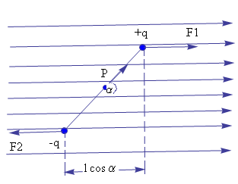
Рисунок 2. Диполь в электрическом поле.
Механизм вращения диэлектрических тел следует из рисунка 3.
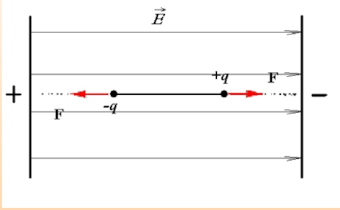

Рисунок 3. К вопросу о механизме вращения тел.
Вывод: Таким образом, магнит в электрическом поле при данном потенциале не вращается, но после покрытия тонким слоем вещества или смены поверхности приходит во вращение, во вращении участвует только внешняя поверхность тела. В [4, стр70] сказано, что заряды распределяются только на внешней поверхности диэлектрика. Другими словами, заряды в диэлектриках распределяются только по поверхности. А будет вращение или нет, зависит от рода тела и если не вращается, то его можно привести во вращение.
- Заключение
В результате поведенных экспериментов мы исследовали способность тел вращаться в электрическом поле. Вращение диэлектрических тел обусловлено проявлением эффекта Герца-Квинке.
Экспериментально установлено неизвестное ранее явление вращения тел в электрическом поле, заключающееся в том, что под действием электрического поля возникает вращение сферических, кубических, конических и другой формы тел со скоростью, зависящей от формы тел, обтекаемости, массы и состояния поверхности вокруг тела.
Нами было обнаружена вращательная способность у минералов горной породы помещенными между электродами электрического поля. Вращательная способность минералов горной породы может представлять интерес для геофизиков, а также может иметь отношение и к астрофизике, поскольку в астрофизике выдвигают гипотезы о механизме вращения планет.
Результатом исследования стало создание модели электростатического двигателя. Устройство электростатического двигателя является достаточно простым, но модель трудно привести к рабочему состоянию, небольшое трение в системе, неровности на поверхности ротора приводят тому, что ротор не вращается.
Считаю, что электростатические двигатели не получили широкого распространения из-за того, что высокое напряжение источника часто приводит к пробою изоляционных промежутков, как между электродами, так и между электродами и ротором.
Коэффициент полезного действия установки не высок. Но такие двигатели могут найти свое применение при использовании энергии природного электричества, например, энергии грозового облака.

- Список литературы
- Журнал «Старт в науку», № 5 (часть 5), 2018 г.
- Журнал «Юный техник». Физический эксперимент, № 4. 2007 г.
- Г.И. Сканави. Физика диэлектриков. (область слабых полей)/М.: Физмат. 1958 г.
- Г.В. Николаев. Современная электродинамика и причины ее парадоксальности. М.: OOO -"НТЦ-НЭД". 2003 г.-133 с

Приложение 1
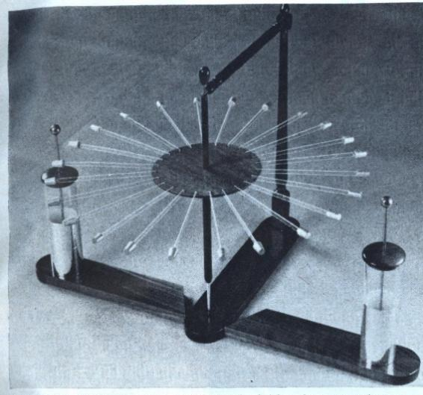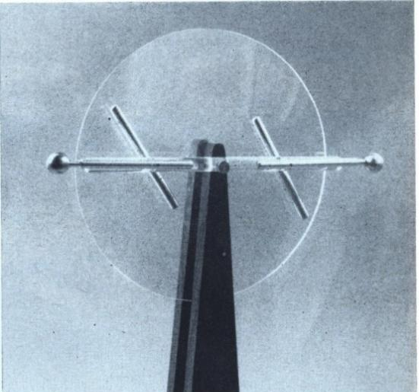
Двигатель Франклина Двигатель Поггендорфа

Приложение 2
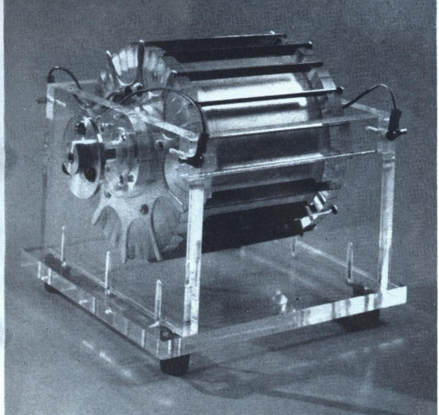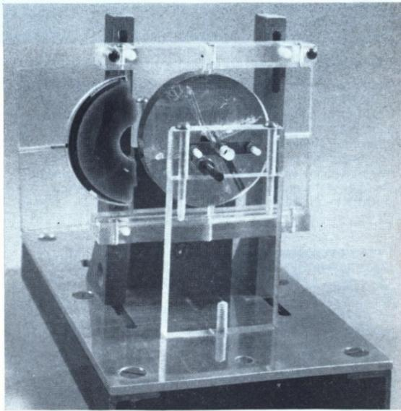
Двигатель Олега Ефименко
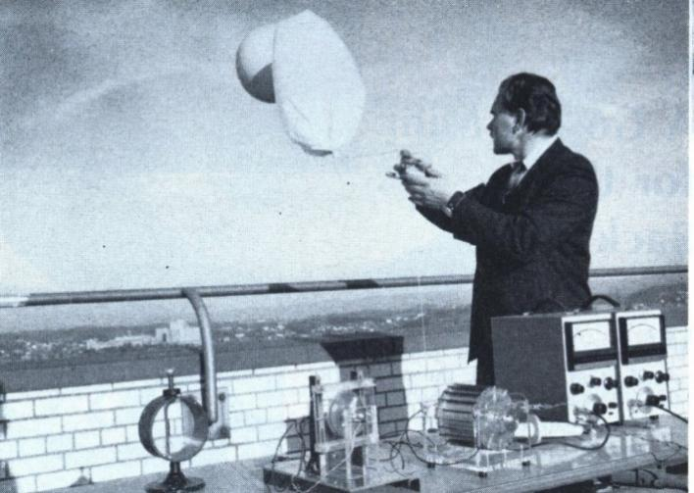
Испытания устройств Олега Ефименко

